EXMO. SR. PRESIDENTE DA CÂMARA MUNICIPAL DE SUMARÉ,

Indicação: Reparo da pavimentação asfáltica em caráter de urgência, próximo ao cruzamento das Ruas Victorio Zague e Mogi Guaçu, no bairro Vila Menuzzo .

Venho, respeitosamente, por meio deste, solicitar reparo na pavimentação asfáltica em caráter emergencial, próximo ao cruzamento das Ruas Victorio Zague e Mogi Guaçu, no bairro Vila Menuzzo .

Em decorrência das fortes chuvas ocorridas nos últimos dias, pode se constatar conforme foto abaixo o imenso buraco na camada asfáltica próximo ao cruzamento entre as Ruas Victorio Zague e Mogi Guaçu, e após reclamações de munícipes e diligência realizada no local, constatamos a justa reivindicações dos moradores que transitam pelo local.
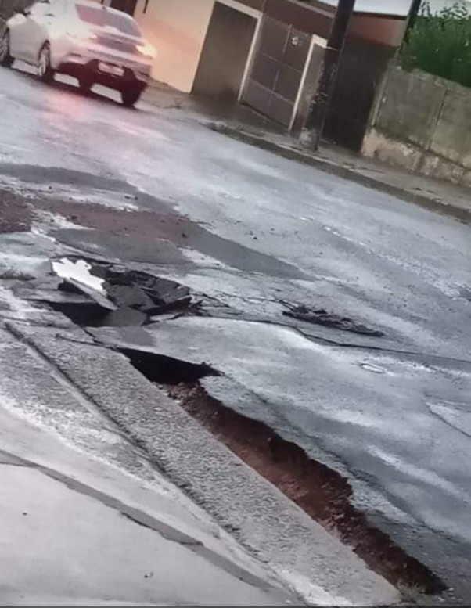

Face aos grandes riscos de acidentes, danos aos veículos e prejuízos aos munícipes, solicito que o reparo no asfalto seja feito com urgência.

Sala de sessões, 07 de fevereiro de 2023.

SILVIO C. COLTRO
VEREADOR
Partido Liberal – PL

